1. 增加标签：除涂黄色标注的两条外，其他均在内部采购分类下添加。

|  |  |  |  |  |
| --- | --- | --- | --- | --- |
| 服务行业（MAx） | 提供服务 |  | 服务行业（Zebrac） | 提供服务 |
| **内部采购** |  |  | **内部采购** |  |
| IT部 | IT设备采购 |  | IT部 | IT设备采购 |
| IT部 | 线路维护 |  | IT部 | 线路维护 |
| 人力资源 | 空气滤芯 |  | 人力资源 | 商业保险 |
| IT部 | 服务器证书 |  | IT部 | 机房租赁 |
| 销售-北京 | 报告购买 |  | 采购部 | 机票及酒店 |
| 人力资源 | 员工福利卡 |  | **业务采购** |  |
| 人力资源 | 员工福利卡 |  | 个案研究-广州 | 数据报告 |
| 销售-广州 | 品牌推广 |  | 满意度-北京 | 动画制作 |
|  |  |  |  |

1. 在我的任务中，筛选流程状态与实际的流程状态不一致，导致筛选不成功，请修复。

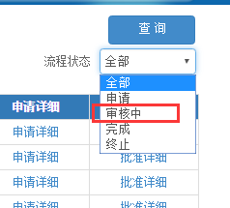 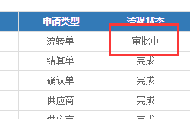

1. 在供应商库中，请新增一种筛选方式：审核状态，以便快速查询到未提交审核的供应商做修改并重新提交审核。

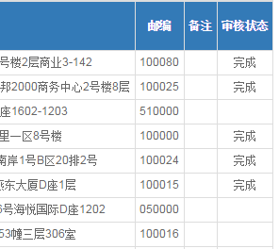

1. 在供应商管理中，筛选方式服务行业，无下拉菜单，请增加。

